**CSS (15) - Mô hình cái hộp (2)**

**1.1.10 Bài tập và thực hành**

**Bài tập 1. Viết lại các đoạn mã trong phần lý thuyết.**

**1.1.7 Thuộc tính Display**

Nhắc lại một chút về hai kiểu hiển thị quen thuộc, một là kiểu block, hai là kiểu inline. Mặc định, phần tử kiểu block có chiều rộng chiếm trọn một hàng, chiều cao vừa đủ để chứa hết nội dung; phần tử kiểu inline nằm theo hàng, có chiều rộng và chiều cao vừa đủ để chứa hết nội dung. Chúng ta không thể thay đổi được kích thước (width và height) của phần tử kiểu inline.

selector {

display: value;

}

ul.navigation li {

display: inline; /* Hiển thị các mục menu trên cùng một dòng */

}

ul.navigation li a {

display: block; /* Cho phép đặt chiều cao và chiều rộng cho liên kết */

padding: 10px 20px; /* Thêm padding cho liên kết */

}

**1.1.8 Tạo bóng cho hộp**

Ở phần định dạng văn bản, chúng ta đã biết cách tạo bóng cho văn bản bằng thuộc tính text-shadow. Để tạo bóng cho hộp (tính từ đường viền vào trong, không tính vùng margin) sẽ sử dụng thuộc tính box-shadow, cách làm việc của thuộc tính này khá giống với thuộc tính text-shadow.

**Bài tập 2. Bạn có thể tham khảo mã nguồn, hình ảnh ở đây:** https://learningwebdesign.com/5e/materials/ (vào thư mục con có tên là ch14).

Các bước thực hiện:

Adding a little padding

In this exercise, we’ll begin adding box properties to improve the appearance of a site for the fictional Black Goose Bakery.

Start by getting familiar with the source document. Open bakery.html in a browser and a text editor to see what you’ve got to work with. The style sheet has been added with an @import rule in the style element. The document has been marked up with header (including a nav section), main, aside, and footer sections.

Code bakery.html

<!doctype html>

<html>

<head>

  <meta charset="UTF-8">

  <title>Black Goose Bakery</title>

  <meta name="viewport" content="width=device-width, initial-scale=1">

  <link href="https://fonts.googleapis.com/css?family=Stint+Ultra+Expanded" rel="stylesheet">

  <style>

    @import url(bakery-styles.css);

  </style>

</head>

<body>

  <header>

    <nav>

      <ul>

        <li><a href="">Menu</a></li>

        <li><a href="">News</a></li>

        <li><a href="">About</a></li>

        <li><a href="">Contact</a></li>

      </ul>

    </nav>

    <h1><img src="images/th (2).jpg" alt="Black Goose Bakery"></h1>

    <p>The delicious baked goods you love at Black Goose Bistro...now available to go!</p>

  </header>

  <main>

    <h2>Fresh from the Oven</h2>

    <h3>Breads</h3>

    <p><img src="images/th" alt="round loaf of bread on cutting board"> Our breads are made daily from

      highest-quality whole grain flour, water, salt, and yeast or sourdough starter. Simply and naturally, and never

      any preservatives. Patience is key to achieving the proper level of fermentation and baking each loaf to

      perfection. Available in whole grain, sourdough, olive loaf, classic rye, and potato-onion.</p>

    <p class="more"><a href="">Learn more about our baking process...</a></p>

    <h3>Muffins</h3>

    <p><img src="images/th (1).jpg" alt="one chocolate chip muffin"> Every day, we offer a large selection of muffins,

      including blueberry, multi-berry, bran, corn, lemon-poppyseed, and chocolate. Our muffins are made from scratch

      each day. Stop by to see our seasonal muffin flavors!</p>

    <p class="more"><a href="">Learn more about how we make our muffins...</a></p>

  </main>

  <aside>

    <h2>Hours</h2>

    <p><span class="day">Monday:</span> 5am to 3pm</p>

    <p><span class="day">Tuesday:</span> 5am to 3pm</p>

    <p><span class="day">Wednesday:</span> 5am to 3pm</p>

    <p><span class="day">Thursday:</span> 5am to 3pm</p>

    <p><span class="day">Friday:</span> 5am to 3pm</p>

    <p><span class="day">Saturday:</span> 6am to 4pm</p>

    <p><span class="day">Sunday:</span> 6am to 4pm</p>

  </aside>

  <footer>

    <p>All content copyright &copy; 2017, Black Goose Bistro.</p>

  </footer>

</body>

</html>

Code bakery-style.css

@charset "UTF-8";

body {

    font-family: Georgia, serif;

    font-size: 100%;

    background-color: white;

    margin: 0; /* Set margin to zero */

}

/* link styles */

a:link, a:visited { color: #DC6903; }

a:focus, a:hover, a:active { color: #F9AB33; }

a {

    text-decoration: none;

    border-bottom: 1px dotted;

    padding-bottom: .1em; /* prevent overlap */

}

/* header styles */

header {

    color: white;

    background: url(images/croissants_banner.jpg) no-repeat center center;

    background-size: cover;

    text-align: center;

    height: 15em;

}

header p {

    font-style: italic;

    font-size: 1.2em;

    margin-top: -12px; /* pull up the paragraph */

}

header h1 {

    margin-top: 1.5em;

}

/* nav styles */

nav, footer {

    font-family: verdana, sans-serif;

    background-color: #783F27;

}

nav ul {

    margin: 0;

}

nav ul li a:link, nav ul li a:visited {

    color: #F9AB33;

}

nav ul li a:focus, nav ul li a:hover, nav ul li a:active {

    color: #fff;

}

nav ul li {

    font-size: .8em;

    text-transform: uppercase;

    letter-spacing: .2em;

}

/* main "products" styles */

main {

    font-family: 'Stint Ultra Expanded', cursive;

    background-color: white;

    line-height: 1.8em;

    color: #555;

    padding: 1em;

    margin: 2.5%;

    border: double 4px #EADDC4;

    border-radius: 25px;

}

h2 {

    font-family: 'Stint Ultra Expanded', cursive;

}

h3 {

    text-transform: uppercase;

    letter-spacing: .2em;

    color: #7A0002;

    border-top: 1px solid;

    border-left: 3px solid;

    padding-left: 1em; /* prevent text from bumping into left border */

    margin-top: 2.5em; /* Add margin for spacing */

}

p.more {

    font-family: verdana, sans-serif;

    text-transform: uppercase;

    font-size: .8em;

}

/* aside "hours" styles */

aside {

    background: url(images/scallop.png) repeat-y left top;

    background-color: #F6F3ED;

    padding: 1em;

    padding-left: 45px; /* override left padding */

    margin: 1em 2.5% 0 10%; /* top, right, bottom, left */

}

/* misc styles */

footer {

    color: #EADDC4;

    text-align: center;

    font-size: .8em;

}

/* day styles */

.day {

    color: #783F27;

    font-family: verdana, sans-serif;

    font-size: .8em;

    text-transform: uppercase;

}

/* box sizing */

html {

    box-sizing: border-box;

}

* {

    box-sizing: inherit;

}

Kết quả:

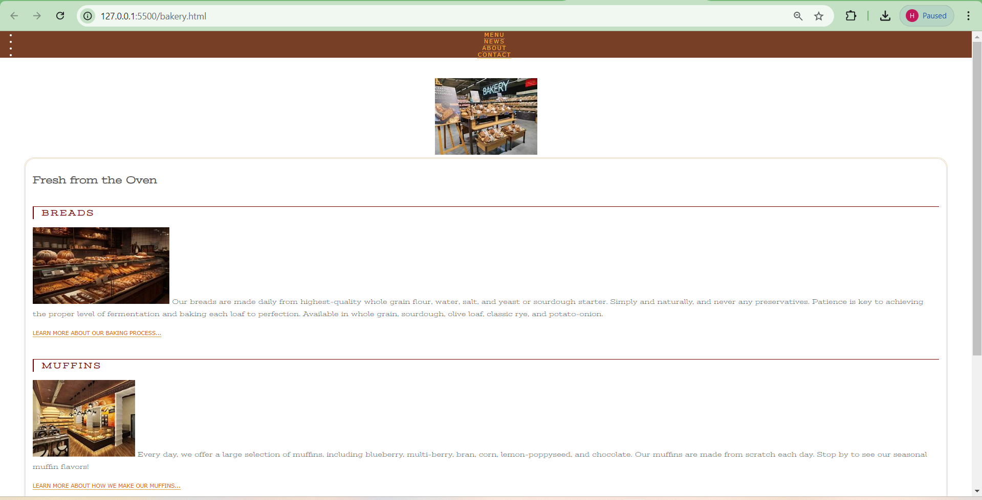

**1.1.11 Câu hỏi ôn tập**

**Câu 1. Trong CSS, các thành phần của box model gồm:**

A. box, margin area, boder, padding area, inner edge, content area

B. outer edge, model, boder, padding area, inner edge, content area

C. outer edge, margin area, radius, padding area, inner edge, content area

**D. outer edge, margin area, boder, padding area, inner edge, content area**

**Câu 2. Thứ tự các giá trị của padding hợp lý là:**

A. padding: right top bottom left;

**B. padding: top right bottom left;**

C. padding: top bottom right left;

D. padding: left top right bottom;

**Câu 3. Khi tạo bóng cho hộp bằng thuộc tính box-shadow, giá trị của …………….. là khoảng dịch của bóng sang phía phải so với hộp ban đầu, nếu giá trị này là âm, bóng sẽ được dịch sang phía trái.**

A. vertical-offset

B. blur distance

C. spread distance

**D. horizontal-offset**

**Câu 4. Trong CSS, giá trị nào không thể thiết lập cho thuộc tính display?**

A. block

B. inline

C. flex

**D. hidden**